КЗО “Навчально-реабілітаційний центр №1”
Дніпропетровської обласної ради”

Конспект відкритого
заняття
з теми “Рукавичка”

Підготувала:
Вихователь:
групи “Зірочка”
Івановська С.А.

м.Дніпро

Тема: Рукавичка.
Мета:продовжувати ознайомлювати дітей з казкою; розвивати у дітей здатність до втілення сюжетно-ігрового задуму:навчати користуватися клеєм, навчати дітей прийому аплікації, наклеювати на готові форми прикраси, хутро, придавлюючи його долонею і розгладжуючи серветкою, закріплювати («вище, нижче, праворуч, ліворуч»), розвивати дрібну моторику, творчу уяву, асоціативну пам'ять, мислення, сприяти розвитку самостійності, виховувати цікавість до занять з аплікації, позитивне ставлення до своєї роботи та роботи однолітків.
Попередня робота: прочитати казку «Рукавичка», розглянути ілюстрації до казки.
Матеріал: рукавичка, готові форми для наклеювання рукавички, хутро (вата), різні прикраси, прищіпка, мотузок, собачка, дикі тварини , клей, серветка.
Хід заняття
Всупна частина.
Організаційний момент.
-Діти, чуєте чарівну музику? Здається, вона запрошує нас у казку. Ой, погляньте, якісь сліди! Підемо по ним, можливо, саме вони доведуть нас до казки.
-Здається, ми вже у казці ,але в якій? (Рукавичка). Але чомусь нікого не видно. Може ,звірі ще не знайшли рукавичку і там ще ні хто не живе?
-Як це перевірити? Пригадайте, які герої з казки це робили? (хто-хто в рукавичці живе?)
-Можливо, коли ми відгадаємо загадки,мешканці рукавички покажуться.
-Сердитий, зубатий, голодний, сірий (вовк).
-Маленька, сіренька, довгохвоста, спритна (мишка).
-Біленький, пухнастий, довговухий (зайчик).
-А хто ще жив в рукавичці? (жабка, кабанчик, ведмідь, лисичка).
-Як ви думаєте? Кого ще бракує? (дідуся, собачки).

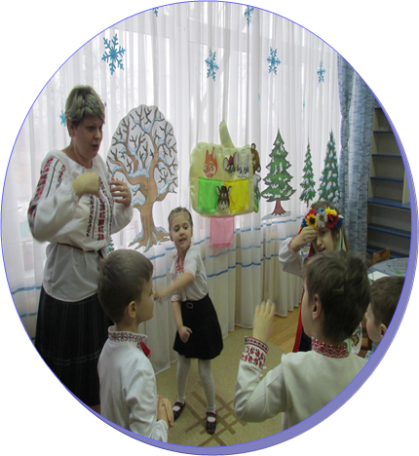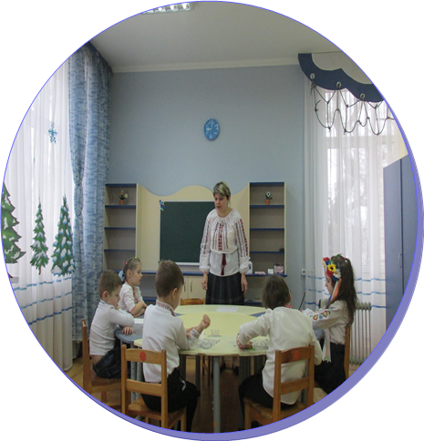

Звучить музика (лай собачки і хруст снігу).
-Ой, малята, а хто це гавкає? Хтось напевно до нас поспішає?
-Так це наш песик.
-Песик, доброго дня, ти щось шукаєш?
-Десь тут мій дідусь загубив рукавичку.
-Діти, а ви не бачили рукавичку?
-Ось вона.
-Але нажаль в ній вже мешкають дикі тварини.
-Песик: -Ой, що ж тепер робити.
-Мій дідусь старенький , як він тепер буде без рукавички.
-Не хвилюйся ми тобі допоможемо.
-Допоможемо, малята? ( Так).
-Ми зробимо для твого дідуся новенькі, гарні, теплі рукавички.
-Ти песику сідай відпочивай, а малята тобі допоможуть.
Фізкультхвилинка Рукавички.
Нині, ой мороз який?
Я взуваю чобітки,
Теплу шапку одягаю.
Шарф на шию наматаю.
Кожушина ось нова
Суну руки в рукава.
Кожушину одягну.
Ще й ґудзики застебну!
Вдіну невеличкі
Гарні рукавички.
Все, іду із хати
Можна вже гуляти.
-Малята, подивіться зараз ми будемо виготовляти ось такі гарні рукавички (показати дітям зразок рукавички).
-А щоб рукавички були теплі ми наклеюємо хутро (показати).
-А для того, щоб вони були гарні ми прикрасимо їх різними зірочками (показати).

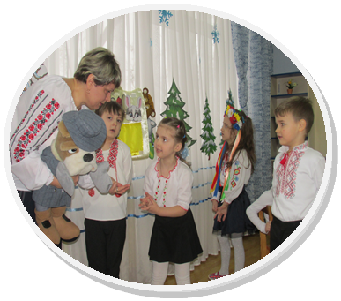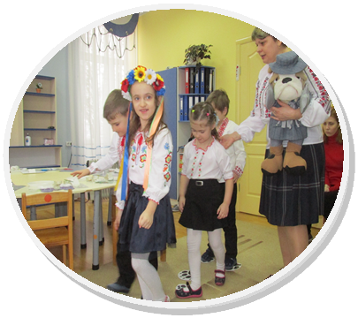

Практична робота:
-Подивіться, ось у вас лежать шаблони рукавички. Беремо одну рукавичку намазуємо верхню частину и прикладаємо хутро, потім беремо другу рукавичку намазуємо верхню частину рукавички клеєм и прикладаємо хутро. У довільному порядку наносимо клей на рукавичку и наклеюємо зірочки. З допомогою прищепки ми з'єднаємо рукавички мотузком.
-Ось песику, подивись які гарні та теплі рукавички зробили наші малята для твого дідуся.
-Читання віршика (Аліна ).
На узліссі невеличку
Загубив дід рукавичку.
Поселились в ній зайчата,
І ведмедик і більчата,
Жабка, мишка і синичка,
І рудесенька лисичка.
-Песик: -Дякую вам малята за те що ви допомогли дідусеві.
-А тепер нам треба усім повертатись до дитячого садочка.

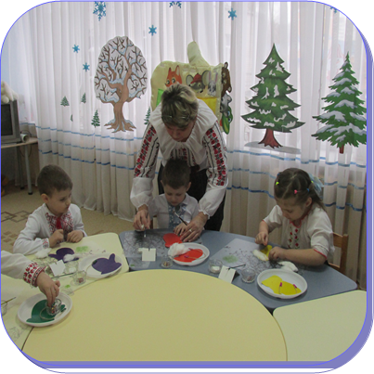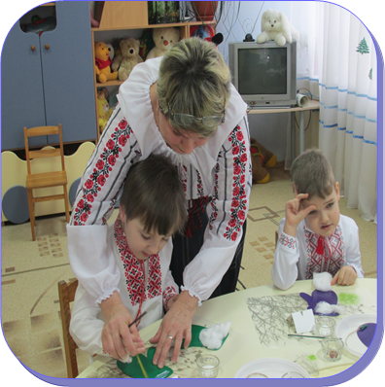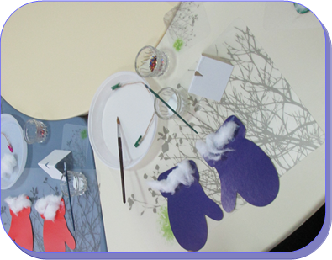
Звучить музика .
-Діти по слідам повертаються назад.
Бесіда по виконаній роботі.
-Ось ми і повернулись до дитячого садку.
-Малята, де ми сьогодні побували? (у лісі).
-А кого ми там з вами зустріли? (песика).
-Що виготовляли ми з вами? (рукавичку для дідуся).
-А для чого нам потрібні рукавички?
-Для того, щоб наші ручки не мерзли взимку.
-Молодці! Ви, сьогодні гарно попрацювали: робили аплікацію з кольорового картону, вати, різних прикрас.
-А за це дідусь передав вам солодощі.
Заключна частина.
1.Підведення підсумків заняття. Похвала дітей.
-Молодці! Ви сьогодні гарно попрацювали :
-Діти, у якій казці ми з вами побували?(рукавичка).
-А кого ви там зустріли? Песика, диких лісових тварин.
2.Приведення у порядок робочих місць.
